PAKET SOAL VISUAL-KONTEKSTUAL
PENYAJIAN DATA DALAM TABEL FREKUENSI
Matematika - Fase D / Kelas VII - Materi 35 (6.2)

Mata Pelajaran | Matematika
Materi | 35 - 6.2 Penyajian Data dalam Tabel Frekuensi
Komposisi | 7 pilihan ganda + 3 esai scaffolding
Alokasi Waktu | 75 menit
Tujuan Pembelajaran
Peserta didik dapat mengurutkan data tunggal, menghitung frekuensi, melengkapi tabel, dan memeriksa konsistensi total data dengan benar.
Nama | ........................................................
Kelas/Absen | ........................................................
Tanggal | ........................................................
Nilai | ........................................................
Petunjuk: Baca stimulus dan visual dengan teliti. Pilih jawaban beserta alasan yang paling tepat. Untuk esai, kerjakan mandiri terlebih dahulu; bantuan diberikan bertahap setelah jawaban diperiksa.

BAGIAN 1 - KISI-KISI DAN PETA KOMPETENSI

Fokus kompetensi: Peserta didik dapat mengurutkan data tunggal, menghitung frekuensi, melengkapi tabel, dan memeriksa konsistensi total data dengan benar.
Keterkaitan disiplin ilmu: Administrasi peminjaman dan rekap data harian.
No. | Bentuk | Level | Indikator yang Diukur | Konteks Visual
1 | PG | C2/C3 | Berdasarkan seluruh data pada visual, laporan manakah yang memuat hasil dan alasan matem | Data Peminjaman
2 | PG | C2/C3 | Empat kelompok menyampaikan hasil berbeda. Laporan manakah yang paling dapat dipertanggu | Tabel Nilai
3 | PG | C3/C4 | Strategi manakah yang menggunakan hubungan antarbesaran secara benar dan menghasilkan si | Ukuran Sepatu
4 | PG | C3/C4 | Setelah data, satuan, dan aturan matematis diperiksa, pernyataan manakah yang layak dite | Frekuensi Hilang
5 | PG | C3/C4 | Keputusan manakah yang paling tepat apabila seluruh informasi pada visual dan konteks ma | Jenis Buku Terpinjam
6 | PG | C3/C4 | Manakah analisis yang menunjukkan proses, hasil, dan justifikasi matematis secara benar? | Audit Tabel Frekuensi
7 | PG | C3/C4 | Setelah hasil diverifikasi terhadap data pada visual, laporan kelompok manakah yang seha | Mengurutkan Data
8 | Esai | C4/C5 | Data waktu tempuh 20 siswa (menit): 15,20,25,20,30,15,20,25,35,20,15,30,25,20,40,15,25,3 | Waktu Tempuh Siswa
9 | Esai | C4/C5 | Tabel peminjaman memiliki frekuensi Senin 18, Selasa x, Rabu 25, Kamis 22, Jumat 15. Tot | Peminjaman Mingguan
10 | Esai | C4/C5 | Buat data mentah berisi 24 nilai dengan tabel frekuensi 1:5, 2:7, 3:8, 4:4. Jelaskan car | Dari Tabel ke Data Mentah
Standar kualitas: setiap visual menyediakan data penting; opsi memuat hasil dan alasan; pengecoh merepresentasikan miskonsepsi; esai menilai pemodelan, proses, verifikasi, dan kesimpulan.

BAGIAN 2 - NASKAH SOAL SISWA | PILIHAN GANDA 1

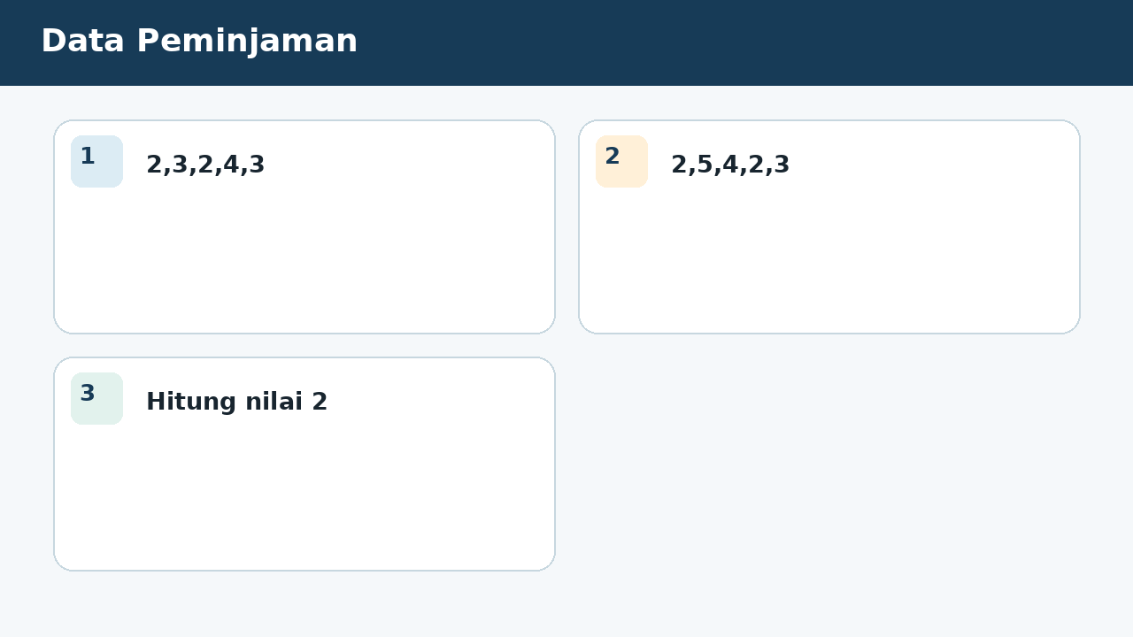
SOAL 1 C2/C3/C4 - Penalaran
Dalam kegiatan data peminjaman, satu kelompok peserta didik diminta menelaah seluruh data pada visual sebelum menyampaikan keputusan. Data jumlah buku dipinjam: 2,3,2,4,3,2,5,4,2,3. Fokus analisis kelompok adalah menentukan frekuensi nilai 2.
Berdasarkan seluruh data pada visual, laporan manakah yang memuat hasil dan alasan matematis paling tepat?
A. 4 karena angka 2 muncul empat kali.
B. 2 karena nilai datanya 2.
C. 3 karena frekuensi sama dengan nilai berikutnya.
D. 10 karena ada sepuluh data.

BAGIAN 2 - NASKAH SOAL SISWA | PILIHAN GANDA 2

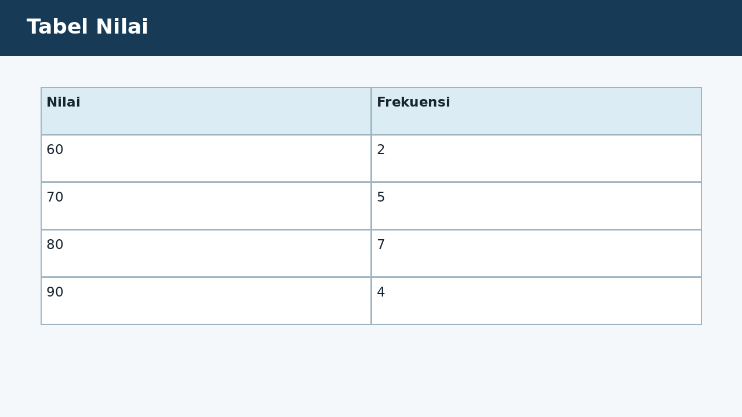
SOAL 2 C2/C3/C4 - Penalaran
Tim penelaah pada kegiatan tabel nilai menerima data visual yang harus diperiksa ketepatan hubungan, operasi, dan satuannya. Tabel frekuensi nilai 60:2, 70:5, 80:7, 90:4. Fokus analisis kelompok adalah menentukan banyak data seluruhnya.
Empat kelompok menyampaikan hasil berbeda. Laporan manakah yang paling dapat dipertanggungjawabkan berdasarkan konsep yang dipelajari?
A. 18 karena 2+5+7+4.
B. 300 karena nilai kategori dijumlahkan.
C. 90 karena nilai terbesar.
D. 7 karena frekuensi terbesar.

BAGIAN 2 - NASKAH SOAL SISWA | PILIHAN GANDA 3

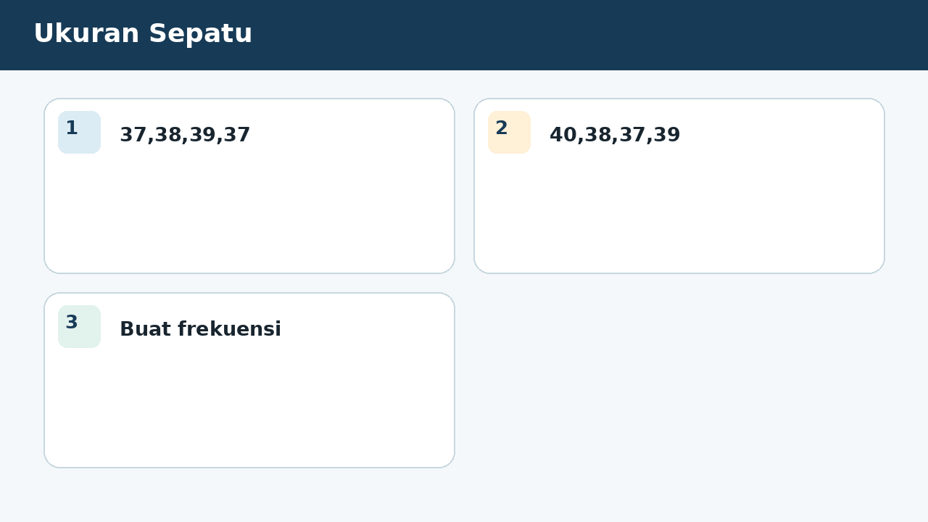
SOAL 3 C2/C3/C4 - Penalaran
Pada simulasi ukuran sepatu, empat kelompok memperoleh laporan berbeda sehingga setiap langkah perlu diverifikasi berdasarkan data. Data ukuran sepatu: 37,38,39,37,40,38,37,39. Fokus analisis kelompok adalah menentukan baris tabel yang benar.
Strategi manakah yang menggunakan hubungan antarbesaran secara benar dan menghasilkan simpulan yang konsisten dengan visual?
A. 37:3, 38:2, 39:2, 40:1, karena hitung setiap kategori.
B. 37:2, 38:3, 39:1, 40:2, karena angka pada visual dianggap dapat langsung dioperasikan tanpa memeriksa bentuk, satuan, atau hubungan yang disyaratkan.
C. 37:37, 38:38, 39:39, 40:40, karena salah satu besaran dianggap dapat ditukar perannya tanpa mengubah makna model matematika.
D. 37:1, 38:1, 39:1, 40:1, karena hanya sebagian informasi pada visual digunakan dan tahap verifikasi hasil diabaikan.

BAGIAN 2 - NASKAH SOAL SISWA | PILIHAN GANDA 4

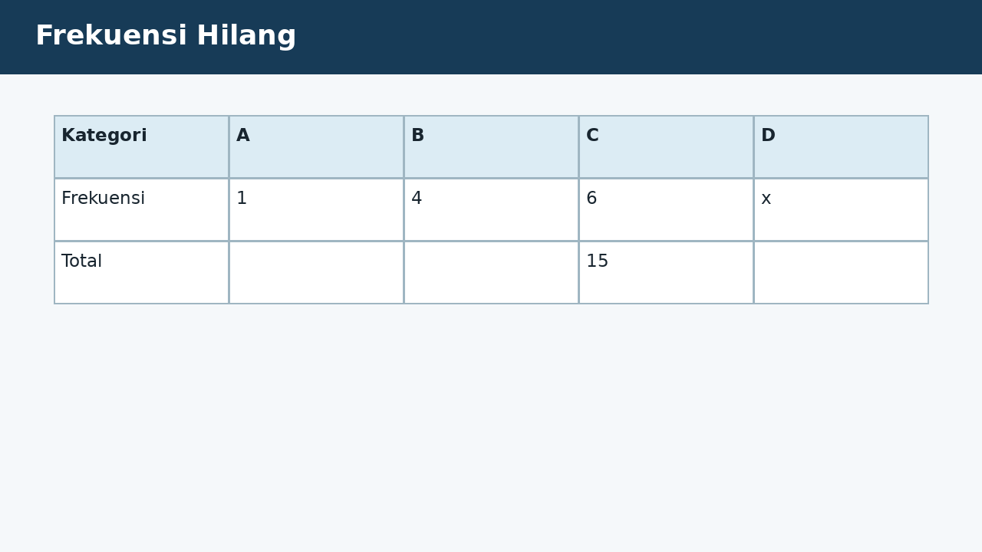
SOAL 4 C2/C3/C4 - Penalaran
Guru menampilkan visual frekuensi hilang sebagai sumber data utama dan meminta peserta didik mempertanggungjawabkan simpulannya. Tabel menunjukkan frekuensi 1,4,6,x untuk empat kategori dan total data 15. Fokus analisis kelompok adalah menentukan nilai x.
Setelah data, satuan, dan aturan matematis diperiksa, pernyataan manakah yang layak diterima?
A. 4 karena 15-(1+4+6).
B. 11 karena 4+6+1.
C. 15 karena sama dengan total.
D. 2 karena jumlah kategori empat.

BAGIAN 2 - NASKAH SOAL SISWA | PILIHAN GANDA 5

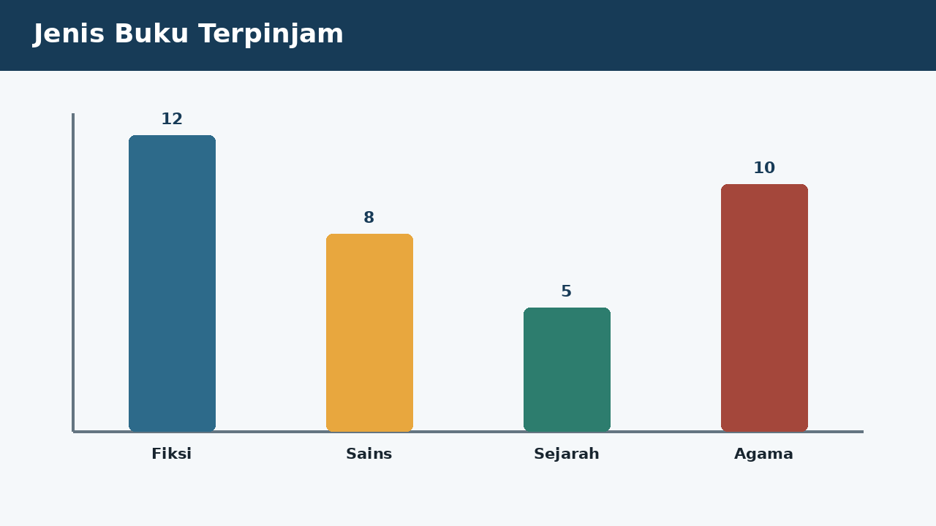
SOAL 5 C2/C3/C4 - Penalaran
Dalam proyek jenis buku terpinjam, hasil tidak boleh ditentukan hanya dengan menebak angka; seluruh informasi pada visual harus digunakan. Tabel frekuensi jenis buku: Fiksi 12, Sains 8, Sejarah 5, Agama 10. Fokus analisis kelompok adalah menentukan kategori modus.
Keputusan manakah yang paling tepat apabila seluruh informasi pada visual dan konteks masalah digunakan?
A. Fiksi karena memiliki frekuensi tertinggi 12.
B. Sains karena berada di urutan kedua.
C. Agama karena nilai 10 paling bulat.
D. Sejarah karena frekuensinya paling kecil.

BAGIAN 2 - NASKAH SOAL SISWA | PILIHAN GANDA 6

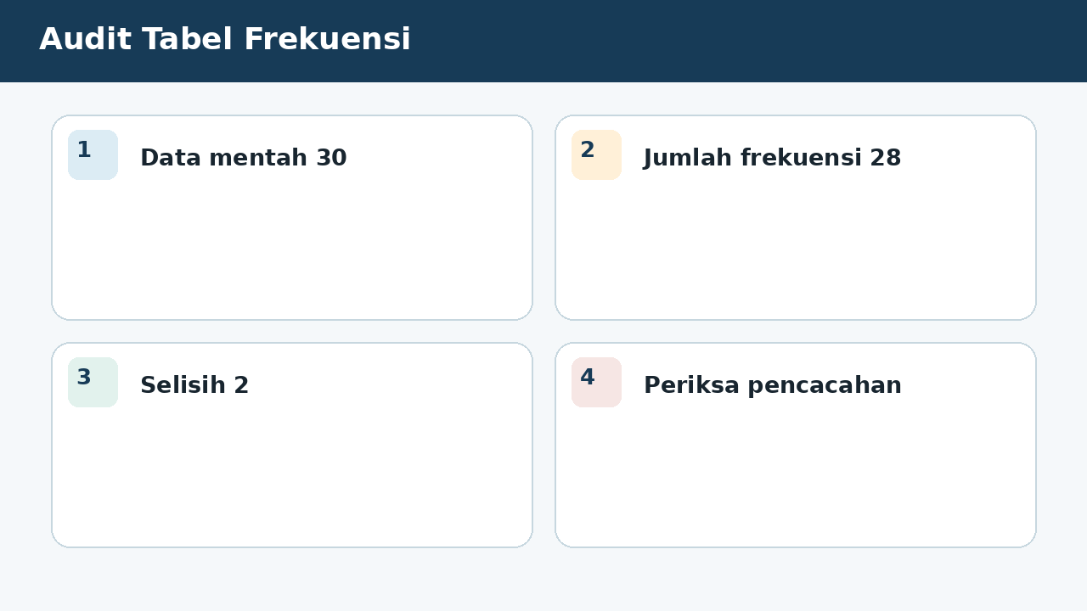
SOAL 6 C2/C3/C4 - Penalaran
Seorang petugas melakukan pemeriksaan pada konteks audit tabel frekuensi dan meminta analisis matematis sebelum laporan disahkan. Seorang siswa membuat tabel, tetapi jumlah frekuensi 28 sedangkan data mentah berjumlah 30. Fokus analisis kelompok adalah menentukan langkah audit yang tepat.
Manakah analisis yang menunjukkan proses, hasil, dan justifikasi matematis secara benar?
A. Periksa kembali pencacahan setiap nilai karena ada dua data belum tercatat atau salah kategori.
B. Ubah total data mentah menjadi 28, karena angka pada visual dianggap dapat langsung dioperasikan tanpa memeriksa bentuk, satuan, atau hubungan yang disyaratkan.
C. Tambahkan dua pada frekuensi terbesar tanpa memeriksa, karena salah satu besaran dianggap dapat ditukar perannya tanpa mengubah makna model matematika.
D. Biarkan karena selisih kecil tidak berpengaruh.

BAGIAN 2 - NASKAH SOAL SISWA | PILIHAN GANDA 7

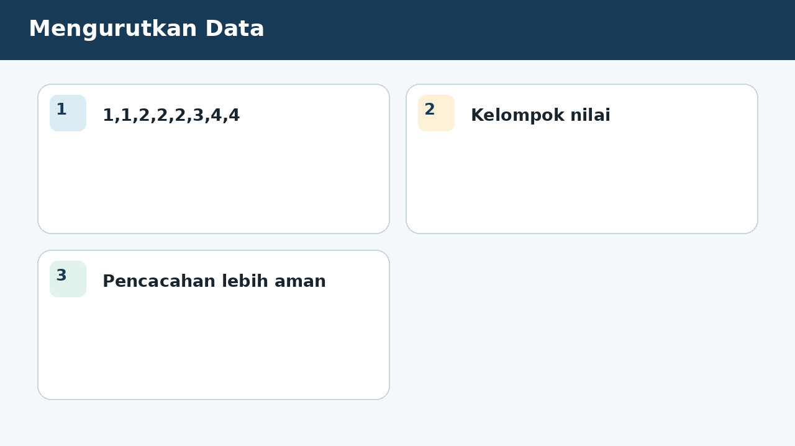
SOAL 7 C2/C3/C4 - Penalaran
Pada diskusi kelas tentang mengurutkan data, peserta didik membandingkan beberapa strategi untuk menemukan laporan yang paling sahih. Data telah diurutkan menjadi 1,1,2,2,2,3,4,4. Fokus analisis kelompok adalah menentukan keuntungan pengurutan sebelum membuat tabel.
Setelah hasil diverifikasi terhadap data pada visual, laporan kelompok manakah yang seharusnya dipilih?
A. Memudahkan melihat kelompok nilai dan mengurangi risiko terlewat saat mencacah, karena pengurutan membantu pencacahan, tidak mengubah data.
B. Mengubah nilai data agar lebih kecil, karena salah satu besaran dianggap dapat ditukar perannya tanpa mengubah makna model matematika.
C. Menjamin semua frekuensi sama, karena hanya sebagian informasi pada visual digunakan dan tahap verifikasi hasil diabaikan.
D. Menghilangkan kebutuhan memeriksa total, karena angka pada visual dianggap dapat langsung dioperasikan tanpa memeriksa bentuk, satuan, atau hubungan yang disyaratkan.

BAGIAN 3 - ESAI SCAFFOLDING | SOAL 8

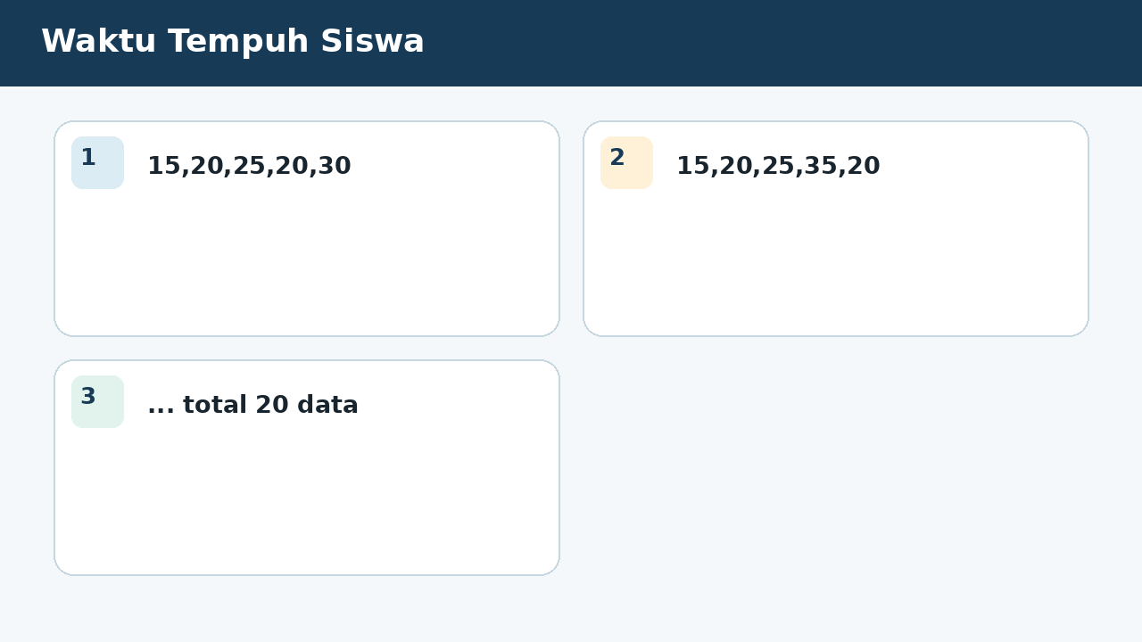
SOAL 8 - JAWABAN MANDIRI
Data waktu tempuh 20 siswa (menit): 15,20,25,20,30,15,20,25,35,20,15,30,25,20,40,15,25,30,20,35. Urutkan, buat tabel frekuensi, dan periksa total.
....................................................................................................................................
....................................................................................................................................
....................................................................................................................................
....................................................................................................................................
....................................................................................................................................
Catatan guru: buka Bantuan 1 hanya setelah siswa mencoba mandiri; lanjutkan Bantuan 2 dan 3 secara progresif bila masih diperlukan.

BAGIAN 3 - ESAI SCAFFOLDING | SOAL 9

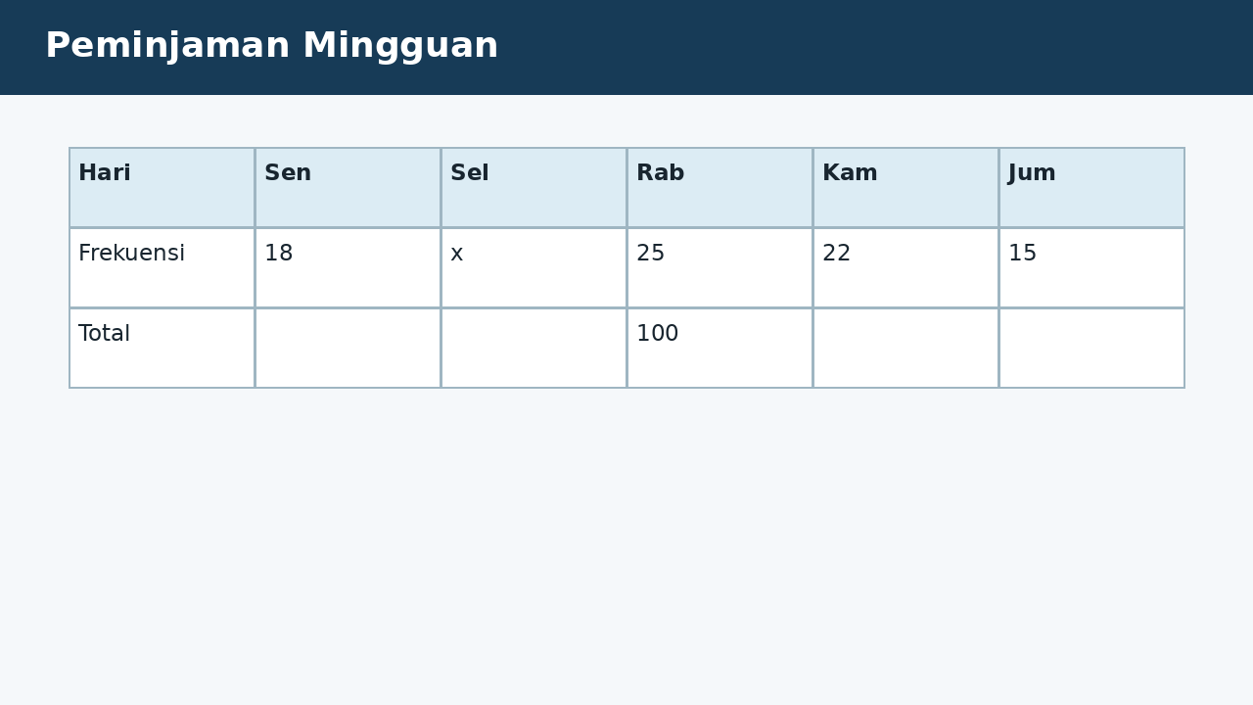
SOAL 9 - JAWABAN MANDIRI
Tabel peminjaman memiliki frekuensi Senin 18, Selasa x, Rabu 25, Kamis 22, Jumat 15. Total 100. Tentukan x, hari paling ramai, dan selisih paling ramai dengan paling sepi.
....................................................................................................................................
....................................................................................................................................
....................................................................................................................................
....................................................................................................................................
....................................................................................................................................
Catatan guru: buka Bantuan 1 hanya setelah siswa mencoba mandiri; lanjutkan Bantuan 2 dan 3 secara progresif bila masih diperlukan.

BAGIAN 3 - ESAI SCAFFOLDING | SOAL 10

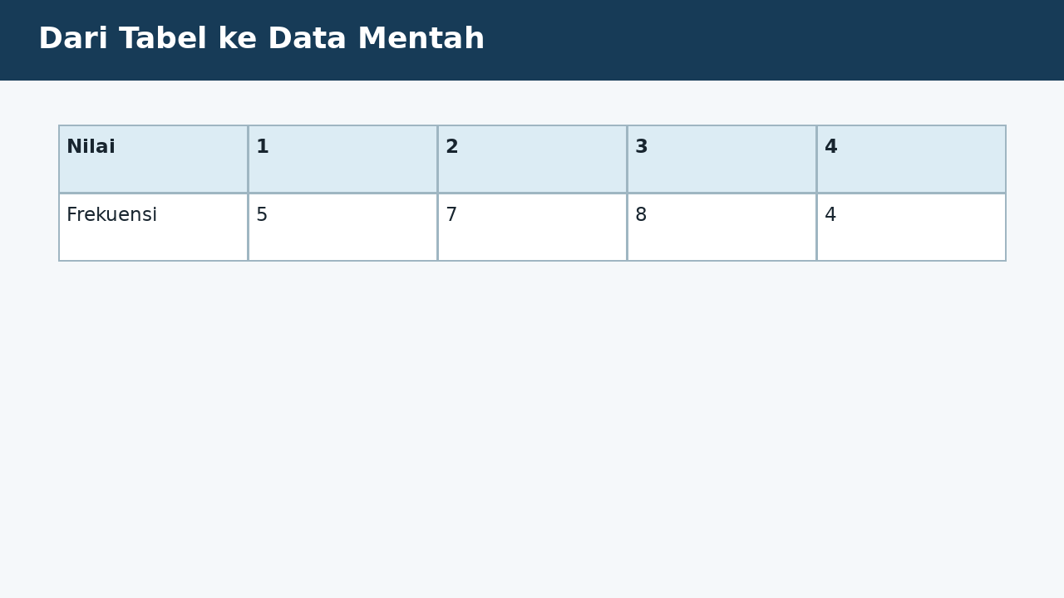
SOAL 10 - JAWABAN MANDIRI
Buat data mentah berisi 24 nilai dengan tabel frekuensi 1:5, 2:7, 3:8, 4:4. Jelaskan cara membuktikan data mentahmu sesuai tabel.
....................................................................................................................................
....................................................................................................................................
....................................................................................................................................
....................................................................................................................................
....................................................................................................................................
Catatan guru: buka Bantuan 1 hanya setelah siswa mencoba mandiri; lanjutkan Bantuan 2 dan 3 secara progresif bila masih diperlukan.

BAGIAN 4 - KUNCI, PEMBAHASAN, DAN MISKONSEPSI

1. A - Frekuensi adalah banyak kemunculan.
Miskonsepsi sasaran: Menyamakan nilai data dengan frekuensi atau total.
2. A - Jumlah data adalah jumlah frekuensi.
Miskonsepsi sasaran: Menjumlahkan kategori atau memilih maksimum.
3. A - Hitung setiap kategori.
Miskonsepsi sasaran: Salah pencacahan atau menyalin nilai sebagai frekuensi.
4. A - Frekuensi hilang diperoleh dari selisih total.
Miskonsepsi sasaran: Menggunakan jumlah frekuensi lain sebagai jawaban.

BAGIAN 4 - KUNCI DAN BANTUAN ESAI (LANJUTAN)

5. A - Modus kategori memiliki frekuensi terbesar.
Miskonsepsi sasaran: Memilih berdasarkan posisi atau sifat angka.
6. A - Total frekuensi harus sama dengan jumlah observasi.
Miskonsepsi sasaran: Memanipulasi data agar cocok tanpa penelusuran.
7. A - Pengurutan membantu pencacahan, tidak mengubah data.
Miskonsepsi sasaran: Menganggap pengurutan memodifikasi data.

BAGIAN 5 - SCAFFOLDING ESAI DAN RUBRIK

Soal 8 - Kunci ringkas: Frekuensi: 15=4, 20=6, 25=4, 30=3, 35=2, 40=1; total 20.
Bantuan 1: Daftar nilai unik dari kecil ke besar.
Bantuan 2: Gunakan turus atau pencacahan.
Bantuan 3: Jumlahkan frekuensi dan cocokkan dengan 20.
Soal 9 - Kunci ringkas: x=20. Paling ramai Rabu 25, paling sepi Jumat 15, selisih 10.
Bantuan 1: Gunakan total frekuensi untuk x.
Bantuan 2: Bandingkan semua frekuensi.
Bantuan 3: Kurangi nilai maksimum dan minimum.
Soal 10 - Kunci ringkas: Tuliskan lima angka 1, tujuh angka 2, delapan angka 3, empat angka 4. Bukti: hitung ulang frekuensi dan total 24.
Bantuan 1: Ulangi setiap nilai sesuai frekuensinya.
Bantuan 2: Hitung jumlah angka yang ditulis.
Bantuan 3: Buat turus balik untuk memeriksa.
Rubrik setiap esai (maksimum 6): memahami informasi 1; membangun model/strategi 1; proses hitung/logika 2; hasil tepat 1; kesimpulan dan verifikasi 1.
Skor keseluruhan: PG 7 poin + Esai 18 poin = 25 poin. Nilai = skor perolehan / 25 x 100.

BAGIAN 6 - AUDIT MUTU PAKET

✓ Tujuan pembelajaran, stimulus, visual, dan indikator selaras.
✓ Tujuh pilihan ganda menuntut interpretasi atau penerapan, bukan sekadar menyalin angka.
✓ Pilihan jawaban memuat hasil sekaligus alasan; pengecoh berbasis miskonsepsi.
✓ Tiga esai menyediakan bantuan progresif dan rubrik analitik.
✓ Visual tidak memuat penanda jawaban benar dan dilengkapi teks alternatif.
✓ Satuan, simbol, operasi, kunci, dan pembahasan telah diperiksa konsistensinya.
✓ Dokumen siap digunakan untuk asesmen formatif, latihan, atau pengayaan.
Catatan penggunaan: Guru dapat menyesuaikan waktu, angka, dan konteks lokal tanpa mengubah kompetensi yang dinilai. Untuk menjaga validitas, visual dan batang soal harus tetap dipertahankan sebagai satu kesatuan.

